RECETAS DE COCINA. DIETA MEDITERRÁNEA
El siguiente trabajo que tenéis que hacer para el Proyecto Comenius es escribir una receta de un plato característico de la Dieta Mediterránea. Puedes pedir ayuda en casa.
Para escribirla debes utilizar esta plantilla que encontrarás en la página web del instituto
www.iesja.es siguiendo los siguientes pasos:
- En el menú superior seleccionas. Proyecto Comenius
- Una vez que estás en la página del proyecto, seleccionas: Products. Aquí se te despliega otro menú del que elegirás: Food And Nutrition Book
- Abre el archivo: Cookbook Template selecciona las páginas que tienen la plantilla de las recetas en español. las copias y pegas en un nuevo documento de word.
Aquí te las muestro:
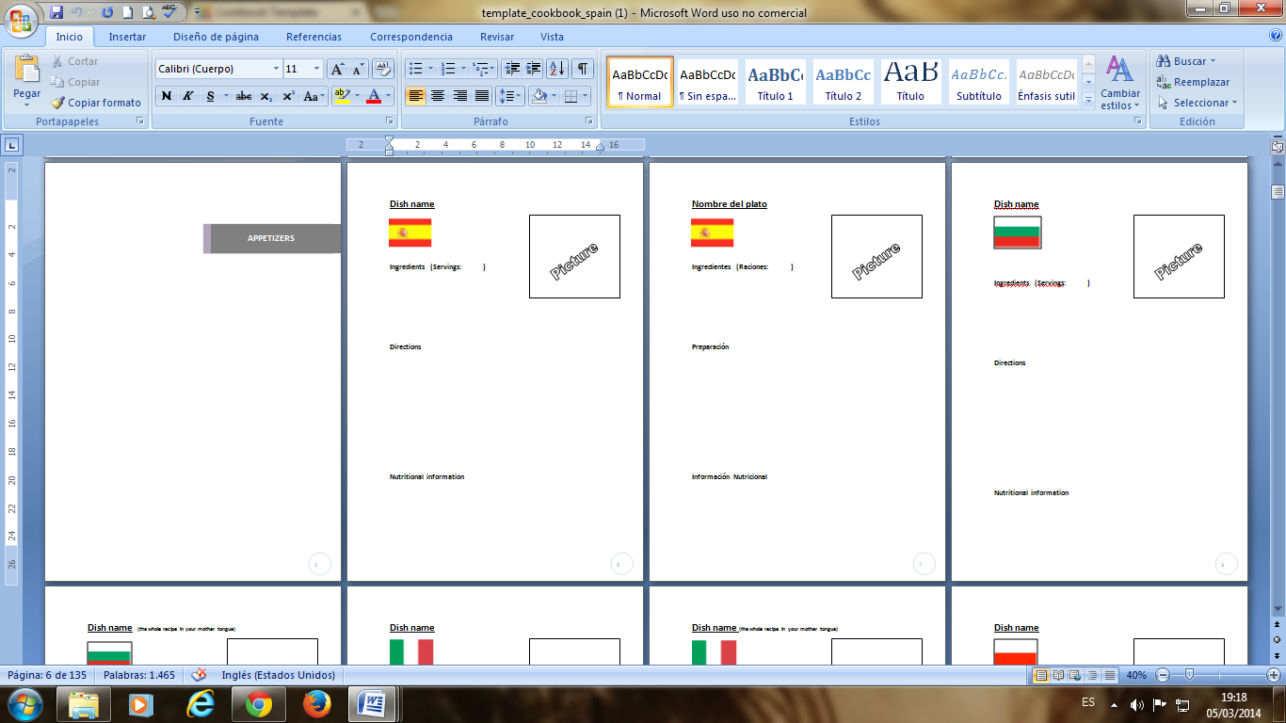

Utilizando esta plantilla, escribe tu receta en español y en inglés. Guardas el documento nombrándolo como sigue: receta_tu nombre_grupo y me lo envías por email a la dirección que te indique tu profesora
El plazo de entrega es la semana del 17 al 21 de marzo. Fuera de plazo no se admite.
Este trabajo está incluido en la 3ª evaluación y es obligatorio.
El trabajo ha de ser original, no te limites a copiar y pegar, si haces esto no se valorará

Para facilitarte el trabajo de escribirla en inglés, en la misma página del Comenius de la que has copiado la plantilla tienes un archivo con instrucciones, vocabulario y enlaces a páginas que te pueden ayudar. Para encontrar ese archivo sigue esta ruta:
Products
Food And Nutrition Book
Instructions to write recipes. Aquí seleccionas el archivo: Instrucciones para escribir recetas en español

